**FPT EDUCATION**

**FPT POLYTECHNIC COLLEGE**



**Báo cáo**

**THỰC HÀNH XƯỞNG**

***Quản trị cơ sở dữ liệu với SQL Server***

**Student’s name: Nhóm1**

**Student’s code: PS29215**

**Instructor: Hồ Thị Hồng Nga**

**Class: SD18304**

***Ho Chi Minh City, ……………..2023***

HỆ THỐNG QUẢN LÝ VÀ PHÂN PHỐI SẢN PHẨM NÔNG NGHIỆP

# Mở Đầu

## Giới thiệu:

Báo cáo này trình bày về hệ thống quản lý và phân phối sản phẩm nông nghiệp của công ty VinaFood. Hệ thống này giúp quản lý thông tin về nhà cung cấp, sản phẩm nông nghiệp và đơn hàng từ khách hàng. Đồng thời, hệ thống cũng hỗ trợ việc nhập hàng vào kho và cập nhật số lượng tồn kho sau mỗi giao dịch.

## Mô tả yêu cầu:

1. Có nhiều **Nhà Cung Cấp**, mỗi nhà cung cấp có thể cung cấp nhiều **Sản Phẩm** đặc thù, và không trùng với các nhà cung cấp còn lại  
   -**Nhà Cung Cấp**: tên nhà cung cấp, địa chỉ nhà cung cấp, sđt, danh sách các sản phẩm  
   -**Sản Phẩm** là từ nông nghiệp: mã hàng hóa, tên hh, đơn vị tính, hình đại diện, số lượng tồn kho, đơn giá, qui cách đóng gói, hình thức bảo quản
2. **Nhà Cung Cấp** sẽ cung cấp sản phẩm tới các **Kho** của VinaFood, khi hàng tới kho – **Nhân Viên** sẽ lập **Phiếu Nhập**   
    -**Nhân Viên** từ cty VinaFood: mã NHÂN VIÊN, tên NHÂN VIÊN,…  
    -**Kho**: mã Kho, tên Kho, địa chỉ, danh sách SẢN PHẨM, số lượng mỗi SẢN PHẨM  
    -**Phiếu Nhập**: số Phiếu Nhập, ngày nhập, tên NHÀ CUNG CẤP, danh sách SẢN PHẨM, số lượng từng SẢN PHẨM, mã Kho
3. **Khách Hàng** mua **Đơn Hàng** (có thể có nhiều **Sản Phẩm**, mỗi **Sản Phẩm** có số lượng đặt mua khác nhau) online hoặc offline, được lập bởi **Nhân Viên** công ty  
    -**Khách Hàng**: họ tên khách hàng, địa chỉ, sđt  
    -**Đơn Hàng**: stt ĐƠN HÀNG, ngày lập, người lập (NHÂN VIÊN), họ tên KH, ngày giao dự kiến(<mức tối đa) , danh sách SẢN PHẨM, số lượng mỗi SẢN PHẨM, mã Kho
4. Mỗi khi nhập hàng vào kho hoặc lấy hàng từ kho giao cho khách, thì sẽ phải cập nhật lại số lượng tồn kho của sản phẩm có trong **Phiếu Nhập**/ **Đơn Hàng**  
    -Solution: tạo trigger insert **Phiếu Nhập** và **Đơn Hàng**
5. Nếu khi mua hàng và số lượng mua > số lượng tồn kho thì  
    ->**Nhân Viên** báo **Nhà Cung Cấp** để nhập thêm hàng GET(dự tính được ngày nhập hàng bổ sung, hoặc không nhập được hàng)  
    -> từ đó, **Nhân Viên** thương lượng với **Khách Hàng**, để đưa ra giải quyết cụ thể (giảm số lượng mua, kéo dài thời gian nhận hàng hoặc hủy đơn hàng)  
   -Solution: tạo trigger insert **Donhang**
6. Khi hoàn thành **Đơn Hàng**, công ty thu lợi nhuận = 5% * (tổng trị giá đơn hàng)  
    -**Đơn Hàng** : … , tổng trị giá ĐƠN HÀNG  
    +Solution: có thể tạo bảng Thống Kê Doanh Thu  
    hoặc tạo View <recommend>

## Giải pháp:

Để thực hiện các yêu cầu trên, chúng ta có thể tạo một cơ sở dữ liệu quan hệ với các bảng tương ứng cho Nhà cung cấp, Sản phẩm, Nhân viên, Kho, Phiếu nhập, Khách hàng và Đơn hàng. Các bảng này sẽ có các trường thích hợp để lưu trữ thông tin và tạo quan hệ giữa chúng. Đồng thời, có thể sử dụng các trigger để tự động cập nhật số lượng tồn kho sau mỗi giao dịch. Nếu số lượng mua vượt quá số lượng tồn kho, trigger cũng có thể kích hoạt việc thông báo cho nhà cung cấp. Có thể tạo bảng Thống Kê Doanh Thu hoặc tạo View để tính toán lợi nhuận của công ty dựa trên tổng trị giá đơn hàng.

## Kết luận:

Hệ thống quản lý và phân phối sản phẩm nông nghiệp là một giải pháp toàn diện giúp công ty VinaFood quản lý hiệu quả các thông tin liên quan đến nhà cung cấp, sản phẩm, kho, khách hàng và đơn hàng. Hệ thống này giúp tối ưu hóa quy trình làm việc, nâng cao tính chính xác và hiệu suất kinh doanh của công ty.

# Thiết Kế Cơ Sở Dữ Liệu

## Các đối tượng cần quản lý

* **Nhà Cung Cấp**
* **Sản Phẩm**
* **Khách hàng**
* **Đơn xuất hàng**
* **Xuất hàng chi tiết**
* **Đơn nhập hàng**
* **Nhập hàng chi tiết**
* **Kho**
* **Sản phẩm tồn kho**

## Các tập thực thể, thuộc tính và mối quan hệ

### Các tập thực thể và thuộc tính từng tập thực thể

* **Nhà Cung Cấp** (Mã NHÀ CUNG CẤP, Tên NHÀ CUNG CẤP, Địa chỉ, SĐT, Email)
* **Sản Phẩm** (Mã SẢN PHẨM, Tên SẢN PHẨM, Mã NHÀ CUNG CẤP, Đơn vị tính, Hình đại diện, Đơn giá, Tỉ lệ tăng giảm, Qui cách đóng gói, hình thức bảo quản)
* **Khách hàng** (Mã KH, Họ và tên, Địa chỉ, SĐT)
* **Đơn xuất hàng** (STT, Ngày lập, Ngày dự kiến, Mã NHÂN VIÊN, Mã KH, Tổng tiền, Phương thức giao hàng)
* **Xuất hàng chi tiết** (STT, Mã SẢN PHẨM, Số lượng mua, Trạng thái HH)
* **Đơn nhập hàng** (STT , Ngày lập, Ngày dự kiến, Mã NHÂN VIÊN, Mã NHÀ CUNG CẤP, Tổng tiền)
* **Nhập hàng chi tiết** (STT, Mã SẢN PHẨM, Số lượng nhập)
* **Kho** (Mã kho, Tên kho, Địa chỉ)
* **Sản phẩm tồn kho** (Mã kho, Mã SẢN PHẨM, Số lượng tồn kho)

### Các mối quan hệ của từng cặp tập thực thể

## Sơ đồ thực thể liên kết (ERD level 1)

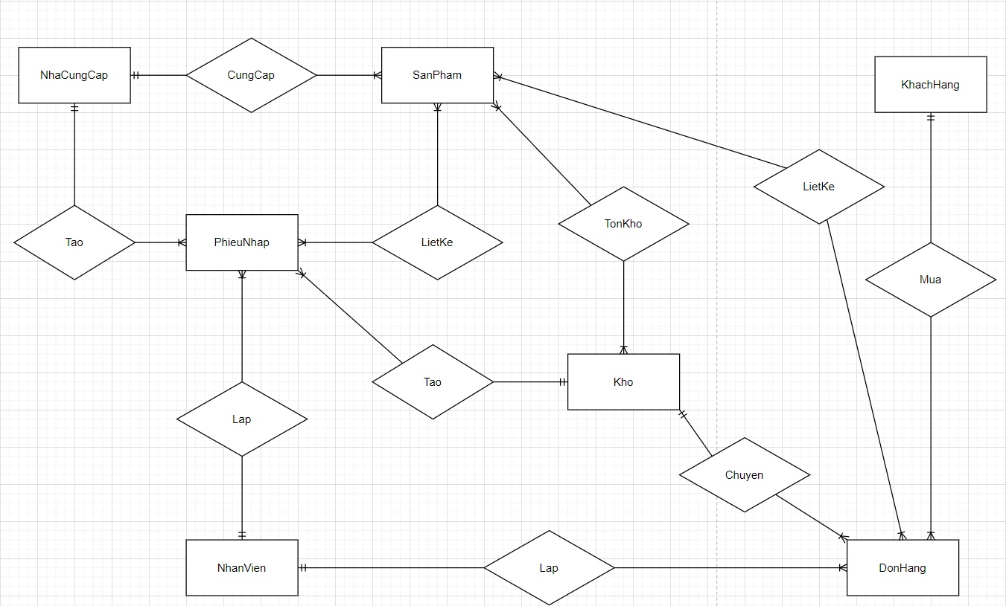

## Lược đồ Cơ sở dữ liệu (ERD level 2)

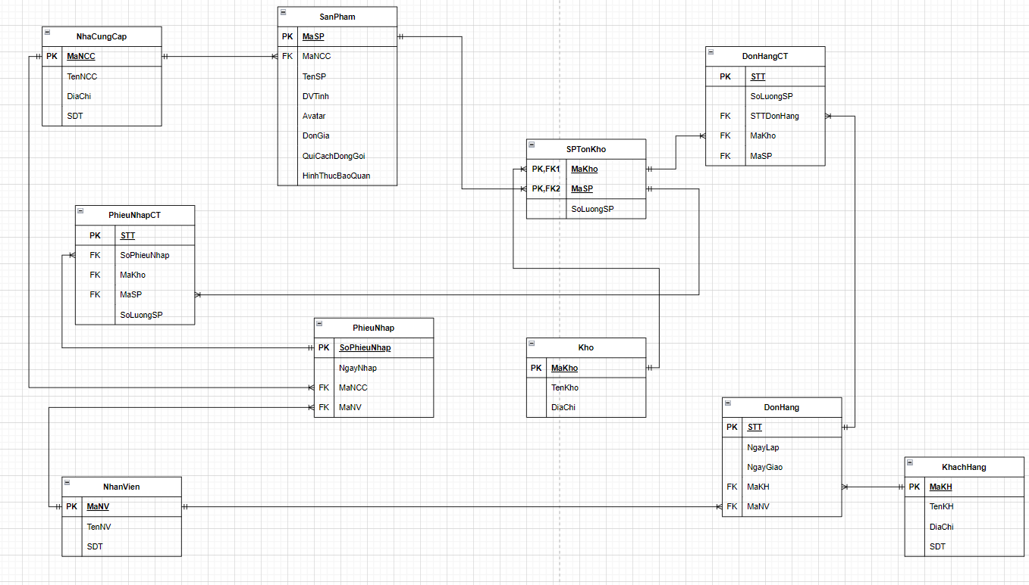

## Cơ sở dữ liệu sau khi chuẩn hóa

**Nhà Cung Cấp**(Mã NHÀ CUNG CẤP, Tên NHÀ CUNG CẤP, Địa chỉ, SĐT, Email)

**Sản Phẩm**(Mã SP, Tên SP, Mã NHÀ CUNG CẤP, Đơn vị tính, Hình đại diện, Đơn giá, Tỉ lệ tăng giảm, Qui cách đóng gói, hình thức bảo quản)

**Khách hàng**(Mã KH, Họ và tên, Địa chỉ, SĐT)

**Đơn xuất hàng**(STT, Ngày lập, Ngày dự kiến, Mã NHÂN VIÊN, Mã KH, Tổng tiền, Phương thức giao hàng)

**Xuất hàng chi tiết**(STT, Mã SP, Số lượng mua, Trạng thái HH)

**Đơn nhập hàng**(STT , Ngày lập, Ngày dự kiến, Mã NHÂN VIÊN, Mã NHÀ CUNG CẤP, Tổng tiền)

**Nhập hàng chi tiết**(STT, Mã SP, Số lượng nhập)

**Kho**(**Mã kho**, Tên kho, Địa chỉ)

**Sp tồn kho**(Mã kho, Mã SP, Số lượng tồn kho)

## Cơ sở dữ liệu vật lý cài đặt trên hệ quản trị CSDL SQL Server

### Bảng Nhà Cung Cấp

|  |  |  |  |  |
| --- | --- | --- | --- | --- |
| **Tên trường dữ liệu** | **Khóa chính/ Khóa ngoại** | **Kiểu dữ liệu** | **Kích thước** | **Giải thích** |
| MaNHÀ CUNG CẤP | Khóa Chính | INT |  | Mã NHà Cung Cấp |
| TenNHÀ CUNG CẤP |  | NHÂN VIÊNARCHAR | 255 | Tên Nhà Cung Cấp |
| DiaChi |  | NHÂN VIÊNARCHAR | 255 | Địa Chỉ NHà Cung Cấp |
| SDT |  | NHÂN VIÊNARCHAR | 15 | Số Điện Thoại |
| Email |  | NHÂN VIÊNARCHAR | 50 | Địa Chỉ Email |

### Bảng Kho

|  |  |  |  |  |
| --- | --- | --- | --- | --- |
| **Tên trường dữ liệu** | **Khóa chính/ Khóa ngoại** | **Kiểu dữ liệu** | **Kích thước** | **Giải thích** |
| MaKho | Khóa Chính | INT |  | Mã NHà Cung Cấp |
| TenKho |  | NHÂN VIÊNARCHAR | 255 | Tên Nhà Cung Cấp |
| DiaChi |  | NHÂN VIÊNARCHAR | 255 | Địa Chỉ NHà Cung Cấp |

### Bảng KhachHang

|  |  |  |  |  |
| --- | --- | --- | --- | --- |
| **Tên trường dữ liệu** | **Khóa chính/ Khóa ngoại** | **Kiểu dữ liệu** | **Kích thước** | **Giải thích** |
| MaKH | Khóa Chính (PK) | INT |  | Mã Khách Hàng |
| TenKH |  | NHÂN VIÊNARCHAR | 255 | Tên Khách Hàng |
| DiaChi |  | NHÂN VIÊNARCHAR | 255 | Địa Chỉ Khách Hàng |
| SDT |  | NHÂN VIÊNARCHAR | 15 | Số Điện Thoại |

### Bảng Nhanhân viênien

|  |  |  |  |  |
| --- | --- | --- | --- | --- |
| **Tên trường dữ liệu** | **Khóa chính/ Khóa ngoại** | **Kiểu dữ liệu** | **Kích thước** | **Giải thích** |
| MaNHÂN VIÊN | Khóa Chính (PK) | INT |  | Mã Nhân Viên |
| TenNHÂN VIÊN |  | NHÂN VIÊNARCHAR | 30 | Tên Nhân Viên |
| SDT |  | NHÂN VIÊNARCHAR | 15 | Số Điện Thoại |

### Bảng SanPham

|  |  |  |  |  |
| --- | --- | --- | --- | --- |
| **Tên trường dữ liệu** | **Khóa chính/ Khóa ngoại** | **Kiểu dữ liệu** | **Kích thước** | **Giải thích** |
| MaSP | Khóa Chính (PK) | INT |  | Mã Khách Hàng |
| MaNHÀ CUNG CẤP | Khóa Ngoại (FK) | INT |  | Mã Nhà Cung Cấp |
| TenSP |  | NHÂN VIÊNARCHAR | 255 | Tên Sp |
| Donhân viêniTinh |  | NHÂN VIÊNARCHAR | 50 | Dơn Vị Tính |
| HinhDaiDien |  | NHÂN VIÊNARCHAR | 255 | Dường dẫn hình đại diện |
| DonGia |  | FLOAT |  | Đơn Giá |
| QuiCachDongGoi |  | NHÂN VIÊNARCHAR | 100 | Qui cách đóng gói |
| HinhThucBaoQuan |  | NHÂN VIÊNARCHAR | 100 | Hình Thức bảo quản |

### Bảng DonNhapHang

|  |  |  |  |  |
| --- | --- | --- | --- | --- |
| **Tên trường dữ liệu** | **Khóa chính/ Khóa ngoại** | **Kiểu dữ liệu** | **Kích thước** | **Giải thích** |
| MaDNH | Khóa Chính (PK) | INT |  | Mã Đơn Nhập Hàng |
| NgayLap |  | DATE |  | Ngày lập đơn |
| MaNHÂN VIÊN | Khóa Ngoại (FK) | INT |  | Mã Nhân Viên |
| MaNHÀ CUNG CẤP | Khóa Ngoại (FK) | INT |  | Mã Nhà Cung Cấp |

### Bảng DonXuatHang

|  |  |  |  |
| --- | --- | --- | --- |
| **Tên trường dữ liệu** | **Khóa chính/ Khóa ngoại** | **Kiểu dữ liệu** | **Giải thích** |
| MaDXH | Khóa Chính (PK) | INT | Mã Đơn Xuất Hàng |
| NgayLap |  | DATE | Ngày lập đơn |
| NgayDuKien |  | DATE | Ngày dự kiến xuất hàng |
| MaNHÂN VIÊN | Khóa Ngoại (FK) | INT | Mã Nhân Viên |
| MaKH | Khóa Ngoại (FK) | INT | Mã Khách Hàng |

### Bảng SanPhamTonKho

|  |  |  |  |  |
| --- | --- | --- | --- | --- |
| **Tên trường dữ liệu** | **Khóa chính/ Khóa ngoại** | **Kiểu dữ liệu** | **Kích thước** | **Giải thích** |
| MaSpTonKho | Khóa Chính(PK) | INT |  | Mã Sp Tồn Kho |
| MaKho | Khóa Ngoại (FK) | INT |  | Mã Kho |
| MaSP | Khóa Ngoại (FK) | INT |  | Mã Sp |
| SoLuongTonKho |  | INT |  | Số Lượng Tồn Kho |

### Bảng NhapHangChiTiet

|  |  |  |  |  |
| --- | --- | --- | --- | --- |
| **Tên trường dữ liệu** | **Khóa chính/ Khóa ngoại** | **Kiểu dữ liệu** | **Kích thước** | **Giải thích** |
| MaNHCT | Khóa Chính (PK) | INT |  | Mã Nhập Hàng Chi Tiết |
| MaDNH | Khóa Ngoại (FK) | INT |  | Mã Đơn Nhập Hàng |
| MaSpTonKho | Khóa Ngoại (FK) | INT |  | Mã Sp Tồn Kho |
| SoLuongNhap |  | INT |  | Số lượng Nhập |

### Bảng XuatHangChiTiet

|  |  |  |  |  |
| --- | --- | --- | --- | --- |
| **Tên trường dữ liệu** | **Khóa chính/ Khóa ngoại** | **Kiểu dữ liệu** | **Kích thước** | **Giải thích** |
| MaXHCT | Khóa Chính (PK) | INT |  | Mã Xuất Hàng Chi Tiết |
| SoLuongSP |  | INT |  | Số lượng sp |
| MaDXH | Khóa Ngoại (FK) | INT |  | Mã Đơn Xuất Hàng |
| MaSpTonKho | Khóa Ngoại (FK) | INT |  | Mã Sp Tồn Kho |

# Cài Đặt Cơ Sở Dữ Liệu Trong Sql Sever

## Lệnh tạo Database

## Lệnh tạo Table

## Lệnh Insert dữ liệu vào các Table

## Database Diagrams